Стоимость поездки
45000 /чел.
Содержание тура:
1. 07.03.2019. Встреча в аэропорту. Выезд Начикинские источники. Дегустация.
2. 08.03.2019г. Поездка на плато Авачинского и Корякского вулканов снегоходная экскурсия на гору Верблюд.
3. 09.03.2019г. Этническая экскурсия. Зеленовские Озерки природные термальные источники.
4. 10.03.2019г. Поездка на бухту «Малая Лагерная» + Смотровая «Три брата» + маяк Петропавловский.
5. 11.03.2019г. Вилючинский водопад, Карымшинские источники или + Верхне-Паратунские
6. 12.03.2019г. Сувенирные лавки. Трансфер в Аэропорт г. Елизово
Программа:
1 ДЕНЬ Встреча в Аэропорту г. Елизово Камчатского края. Переезд на базу отдыха Паратунки, - Выезд на Начикинские термальные источники – Вечер «рассказ о жизни коренных народов Камчатки (знакомство с промыслами и дегустация продукции камчатских производителей) - ужин – отдых.
2 ДЕНЬ Завтрак, выезд на снегоходную трассу «Сухая речка» к месту базирования снегохода. Пересадка на снегоход (нарты), переезд под Авачинский вулкан. Снегоходная экскурсия к горе Верблюд, откуда открывается вид на Налычевскую долину, Авачинский и Корякский вулканы – перекус + чай (камчатские травы) - катание на снегоходах - Возвращение в место базирования автобуса. Горячий чай, закуски. Возвращение в гостиницу. Отдых.
3 ДЕНЬ Завтрак – Этническая экскурсия + поездка на Зеленовские природные источники, обед. Возвращение в гостиницу. Отдых.
4 ДЕНЬ Завтрак –Снегоходная экскурсия на бухту «Малая Лагерная» - Смотровая площадка «Три брата» - Петропавловский маяк. (по погодным условиям). Вечерний город.
5 ДЕНЬ Завтрак – выезд в п. Термальный на начало Мутновской трассы – снегоходная прогулка Вилючинского водопада, переезд на Карымшинские дикие источники (или + Верхне-Паратунские источники) - купание – обед – Возвращение в гостиницу. Отдых.

6 ДЕНЬ Сувенирные лавки. Трансфер в Аэропорт г. Елизово
Необходимое снаряжение:
- небольшой рюкзак для личных вещей;
- тапочки резиновые (в бассейн)
- термобелье или нательное белье (льняное или хлопчатобумажное); (обязательно)
- теплые брюки или зимний костюм;
- шерстяной свитер с высоким воротом, закрывающим шею;
- две пары шерстяных носков;
- теплая зимняя обувь (свободная, на 1-2 размера больше);
- непродуваемая куртка с капюшоном;
- 2-3хслойный, плотно облегающий голову теплый, непродуваемый головной убор и шарф;
- Очки (снегоходные, солнцезащитные)
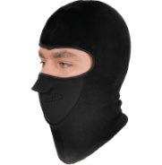
- лыжное снаряжение (при необходимости)
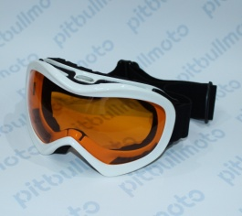
- Защитные маски (балаклава)

В стоимость тура входит:
- Встреча в аэропорту;
- Трансфер в гостиницу;
- Проживание.

- Услуги гида;
- Транспортные услуги по программе;
- Групповое снаряжение;
- Трансфер в аэропорт;
- Страховка.

В стоимость тура не входит:
- Авиабилеты;
- Экскурсии (этнические, конные, вертолетные, параплан, горнолыжные базы и др. дополнительные экскурсии.
- Аренда лыжного инвентаря.
- Дополнительный трансфер;
- Питание.

Добро пожаловать на полуостров Камчатка 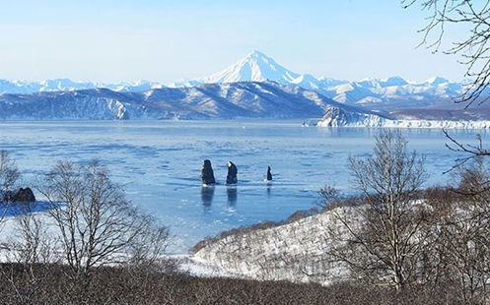
Камчатка – это удивительный и завораживающий край разнообразных культур, многочисленных видов рыб и диких животных, большие и малые реки с чистейшей водой, а также не тронутых человеком причудливых ландшафтов, сформировавшихся в результате деятельности около 300 вулканов, 29 из которых действующие.
1 ДЕНЬ Встреча в Аэропорту г. Елизово Камчатского края.
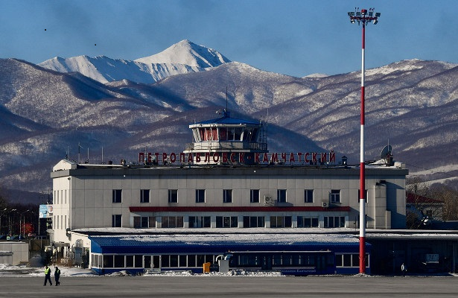
Переезд на базу отдыха Паратунки (Гелиос)

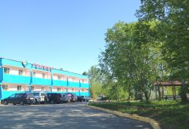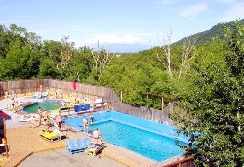
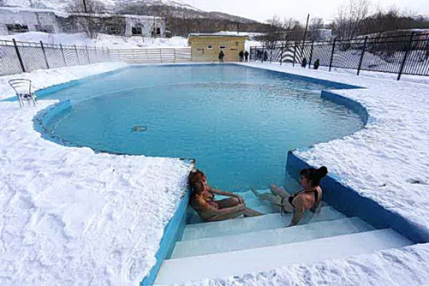
- После размещения и небольшого отдыха мы совершим экскурсия к природным источникам расположенных в живописной местности п. Начики. Начикинские термальные источники исключительно полезны для здоровья и сохранения юности и красоты. Термальные воды производят на кожу комплексное, и поистине чудесное воздействие, увлажняя и очищая, успокаивая и освежая ее. Такой эффект обеспечивается за счет уникального состава термальных вод: они богаты не только всевозможными минеральными солями, но и другими биологически активными элементами. Искупавшись в термальных источниках, мы возвращаемся в гостиницу.

- Вечер «рассказ о жизни коренных народов Камчатки (знакомство с промыслами и дегустация продукции камчатских производителей) - ужин – отдых.

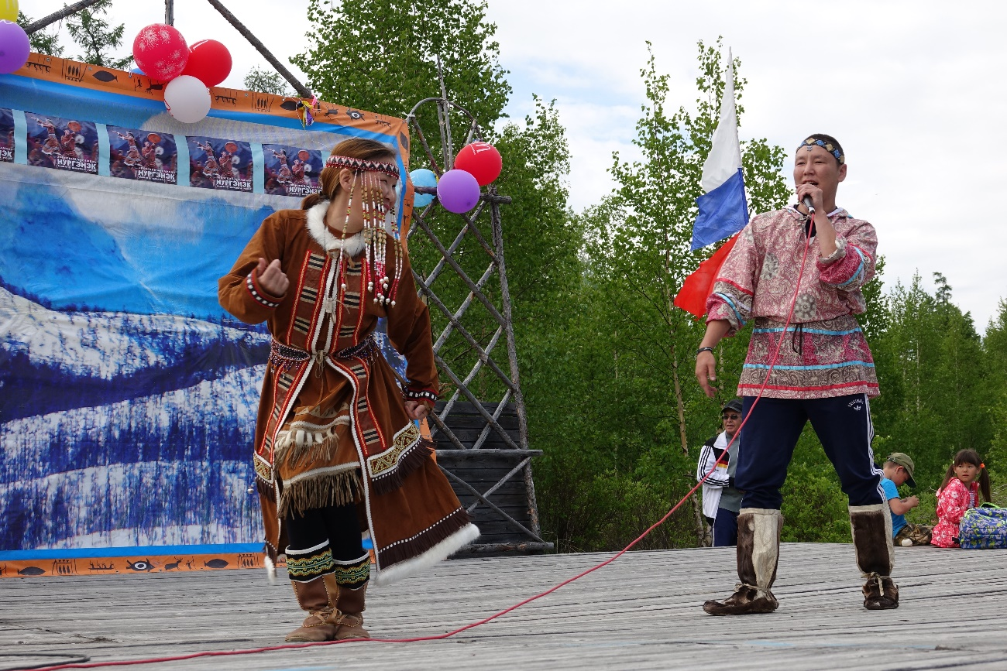
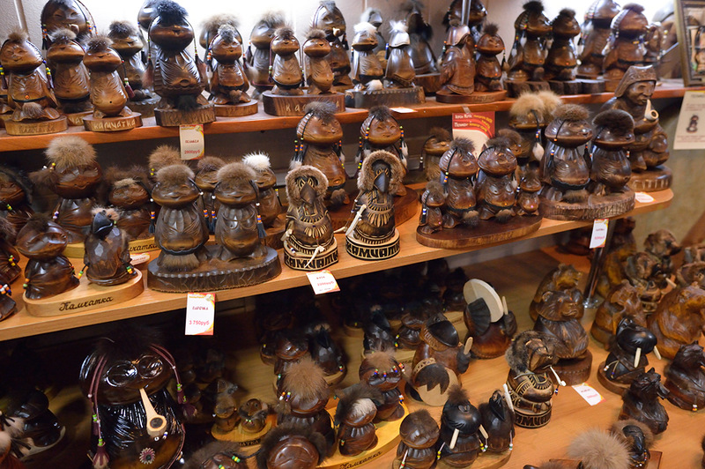
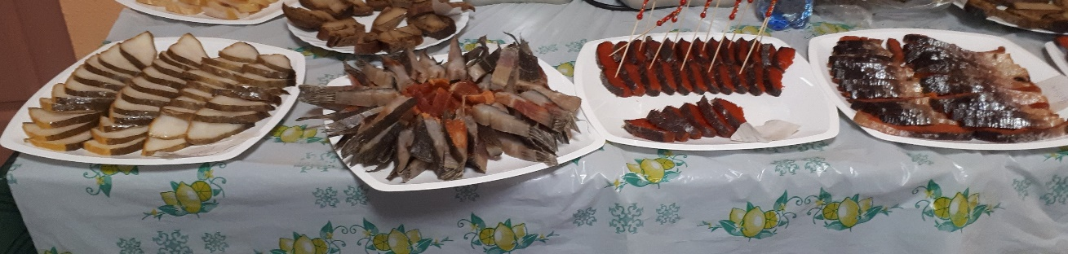

2 ДЕНЬ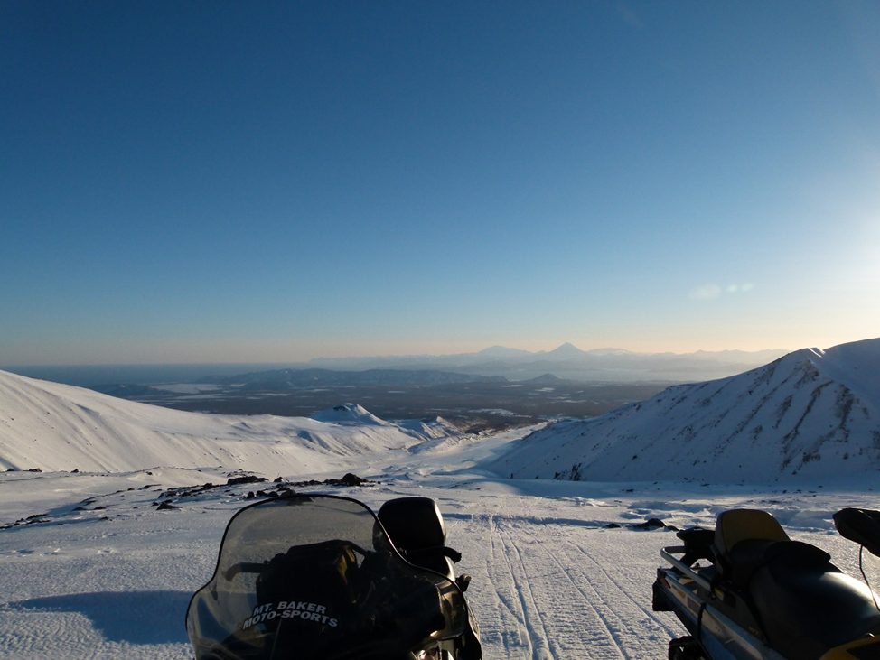
Позавтракав в кафе Гелиос, выезжаем из гостиницы к месту старта снегоходов на снегоходную трассу «Сухая речка». По руслу сухой речки направляемся вверх к перевалу, поднимаясь все выше въезжаем на плато у подножия Корякского и Авачинского вулканов. Почти посредине, между двумя исполинами находится гора Верблюд, действительно напоминающая прилегшего отдохнуть двугорбого странника. Совершаем короткое и непродолжительное восхождение на гору Верблюд. Обед на склоне вулкана. Сделав самые красивые и необычные фотографии, вдоволь накатавшись на снегоходах, возвращаемся в место базирования автобуса. Горячий чай, закуски. Возвращение в гостиницу. Отдых.

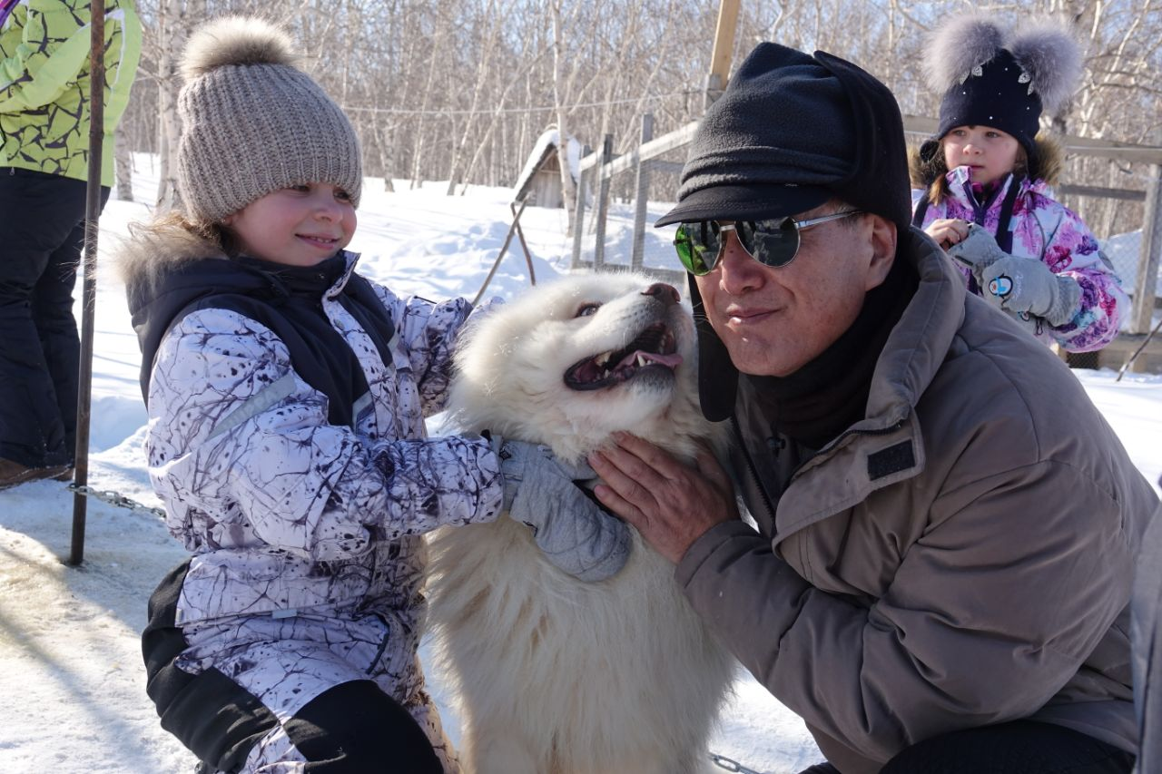
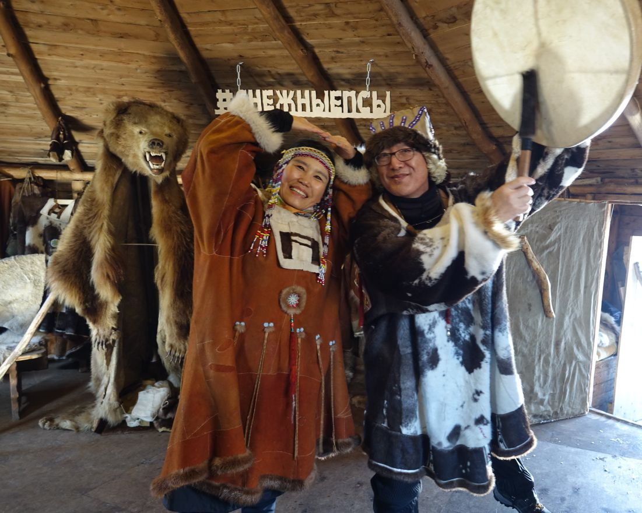
3 ДЕНЬ Этническая экскурсия в питомник ездовых собак «Снежные псы»

Выезд на лечебные радоновые источники Зеленовские озерки.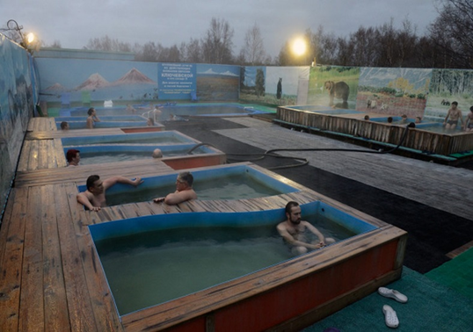 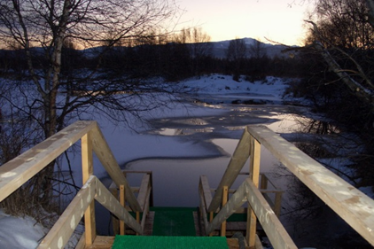
Зеленовские озерки – это оздоровительный комплекс, состоящий из 10 индивидуальных радоновых ванн, большого бассейна с минеральной водой и чистейшего озера. Температуру в ванне можно регулировать по своему усмотрению. Применение ванн облегчает работу сердца, способствуют заживлению повреждений кожи, выведению из организма шлаков. Ванны оказывают противовоспалительное, рассасывающее, болеутоляющее и десенсибилизирующее действие. Расслабляющие серо-водородные источники помогут Вам восстановить силы после перелета. Камчатка страна не только огнедышащих гор, но и удивительных явлений камчатской природы – горячие источники. Каждый источник уникален по своему составу и влияния, оказывающий на организм человека. Посещение данного места доставит Вам незабываемое удовольствие -ведь как приятно, нагревшись в ванне окунуться в ледяное озеро! Бодрость духа и здоровье – гарантируется!!!

• Возвращение в гостиницу. Ужин.

4 ДЕНЬ Завтрак –Снегоходная экскурсия на бухту «Малая Лагерная» - Смотровая площадка «Три брата» - Петропавловский маяк. (по погодным условиям). Вечерний город.

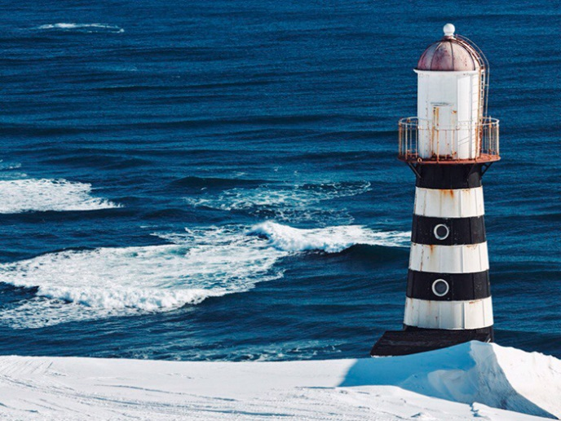
- Завтрак в гостинице.
- Выезд на автотранспорте до снегоходной трассы в район Завойко. Пересаживаемся на снегоходы для дальнейшего проезда на смотровую площадку «Три брата», дальше наш путь будет лежать к мысу Маячный. Вы ознакомитесь с историей Маяка Петропавловский, который был построен в 1850 году. Почувствуете мощное дыхание Тихого океана с высоты птичьего полета. Увидите Авачинскую бухту, скалы Три брата, Вилючинский вулкан. В этой красоте Вы отобедаете блюдами Камчатской кухни и сможете насладиться вкусным чаем из камчатских трав. Далее возвращаемся в гостиницу.
- Возвращение в гостиницу. Ужин.
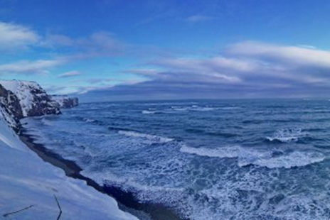

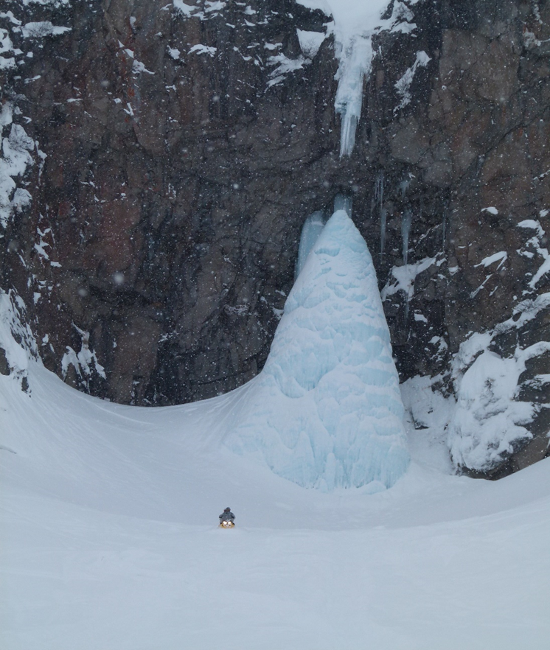5 5ДЕНЬ Завтрак в кафе Гелиос. Переезд по заснеженным дорогам к живописному подножию Вилючинского вулкана, который является один из красивейших вулканов Камчатки. Его высота составляет 2171 м., правильный конус виден практически с любого места Петропавловска-Камчатского, Елизовского района, п. Паратунки. Подъезжая к подножию Вашему взору откроется великолепный вид на застывшую, голубую глыбу Вилючинского водопада.
На левом берегу реки Карымшиной есть место с названием "Горячая земля" это Карымшинские горячие источники. Во всех отношениях приятное место. Сами источники располагаются на берегу реки, протекающей по узкой долине между гор.
Источники имеют лечебно-профилактическое значение: лечат заболевания опорно-двигательного аппарата, аллергические и кожные болезни.
Горы снега, речки, овраги, сугробы и много хорошего настроения, вот что ждет Вас во время этого путешествия.
По прибытию на источники будет установлена специальная палатка где Вы сможете переодеться в комфорте при любых погодных условиях.

Необходимо (ОБЯЗАТЕЛЬНО)

- Для оформления на посещение природных парков (Авачинский вулкан) на эл. почту snezhniykray@yandex.ru заблаговременно необходимо выслать:

- Копию паспорта.

- Для оформления согласования на нахождение иностранных граждан на территориях с регламентированным посещением иностранными гражданами (Камчатский край - части полуострова Камчатка, ограниченные линиями: Ивашка - Воямполка - Вулкан Ключевская Сопка - мыс Сивучий (за исключением южных склонов вулкана, названных населенных пунктов и восточного побережья полуострова шириной 20 километров); мыс Калыгирь - Коряки - автомобильная дорога Коряки - Елизово - Термальный - вулкан Мутновский - мыс Входной бухты Русская (за исключением г. Петропавловска-Камчатского, Елизово, населенных пунктов Паратунка, Термальный и автомобильных дорог, связывающих их).
- Списки с паспортными данными на всех иностранных граждан группы.
- Для регистрации в МЧС и страховой компании
- Списки с паспортными данными (желательно с приложением копии паспортов) на всех граждан туристической группы.

